DODATNA NASTAVA Matematika
Jesen je. U obiteljskim voćnjacima diljem Hrvatske u tijeku je berba jabuka.
Na sanducima je navedena količina jabuka koju su ubrale obitelji Horvat, Ban, Klarić i Kralj.
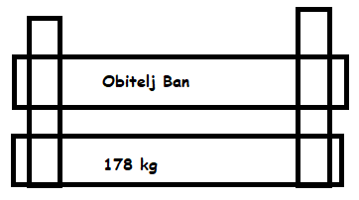
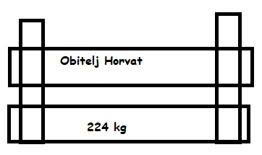

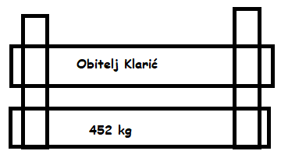
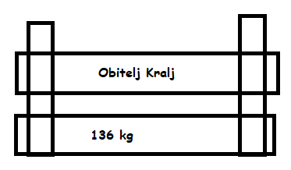

a) Koliko su obitelji ukupno ubrale jabuka?

________________________________________________________________

b) Uoči koje su dvije obitelji ubrale najviše jabuka te zbroji te količine.

________________________________________________________________

c) U kojih se obitelji najmanje razlikuje količina ubranih jabuka?

________________________________________________________________

d) U kojih se obitelji najviše razlikuje količina ubranih jabuka?

__________________________________________________

e) Obitelj Klarić došla je pomoći obitelji Kralj u berbi. Zajedno su ubrale istu količinu jabuka koju je ubrala obitelj Ban.
Koliko sad obitelj Kralj ima kilograma jabuka?

___________________________________________________________

f) Navedi čije se sad količine ubranih jabuka najviše razlikuju.

___________________________________________________________________________

2. Prikaži grafikonom količinu ubranih jabuka po obitelji.

